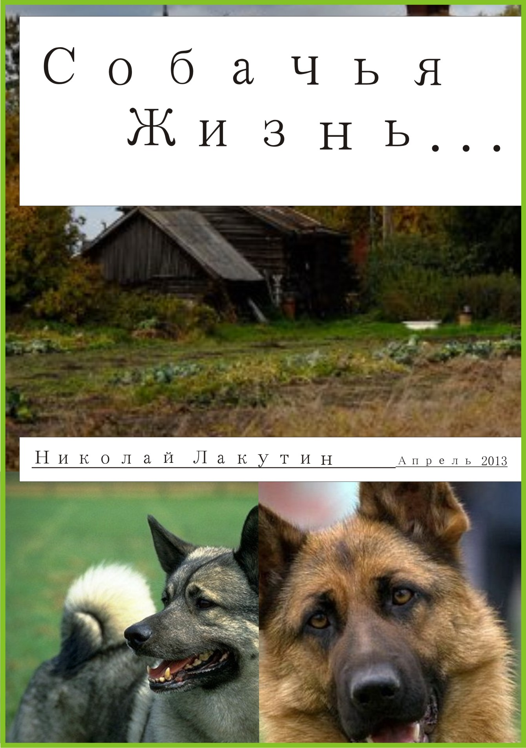

Я помню лишь то, что родился где-то в деревне в семье породистой сибирской лайки. Там меня ненадолго приручили какие-то люди, а когда я окреп и стал твёрдо стоять на четырёх лапах, за мной приехали новые хозяева и вот, довольно продолжительный период времени я живу во дворе молодой семьи.
У меня есть своя конура, чашка с водой и чашка с едой, вокруг которой табуном вьются мухи. И не смотря на то, что сижу по большей мере на цепи, чувствую себя вполне счастливым псом. Раз в неделю, хозяин отвязывает меня, и мы идём на прогулку, в лесок, что неподалёку. Как же счастлив я бываю в момент, когда чувствую привязанность хозяина к себе сравнимой с той, которая исходит от меня. Когда он улыбается, треплет мою мордочку и ласково шепчет:
- «Полкааааааааан...»

***
Дождь льёт как из ведра, высунув нос из конуры, я улавливаю запах свежеиспечённых блинов, тянущийся от двери породнившегося дома. Там, в доме, звучит громкий смех, множество голосов, перебивающих друг друга, детские голоса двух ребятишек то и дело пронизывают звонкими выкриками общую картину торжества. Хорошие ребята, люблю их очень, они ещё совсем маленькие, но такие чувственные, такие преданные, такие искренние…
Вдруг открывается дверь, и, навострив уши, я слышу:
- «Полканчик, лови мой хороший…»
Дверь тихонько скрипнет, затворившись замком, а подле будки останутся два скомканных блина, наспех стасканных детьми с кухонного стола.
- «Жизнь – прекрасна…» - облизываясь в будке, вспоминаю я секундное смыкание в пасти ещё тёплых блинчиков. И, возможно, мне посчастливится сегодня быть поглаженным по голове отцом семейства, в конце дня, а большего и не надо…
Под утро, проснувшись от первых тёплых пригревающих лучей, пробивающих в щель будки, я вдруг обнаружил, что ошейник в круг шеи болтается. Наверное, вчера вечером, когда гости расходились по домам, я слишком сильно его потянул, рванув к калитке, и тем самым сдвинул петлю застёжки.
Попробовав стянуть ошейник, я с лёгкостью освободился от него и, едва, не успело донестись звучание упавшей цепи о землю, как я перемахнул через забор и скрылся в конце улицы.
- «Если вернусь до момента, когда все проснуться, мне может даже не прилетит, а может даже и похвалят, за то, что не убежал, по случаю представившейся возможности…» - скользнула опытная мысль.
Пробежав несколько знакомых двориков и убедившись, что у соседских сучек нет течки, на данный момент и в моих услугах никто из них не нуждается, я помчался в соседнее селение. Если и там не будут мне рады, то хотя бы развеюсь, прогуляюсь, мощные лапы давно не знали забегов на дальние расстояния, а душа истосковалась по свободе, по пустой тропе и ветру, не поспевающему за мной.… Не так часто, но и собаке хочется побыть в одиночестве, и непременно в природной среде, ведь у нас ещё сохранилась с ней взаимосвязь.
Приближаясь к селению, нюх дал понять, что поход будет не напрасный. И по учуянному маршруту добрался до нужного дома. У ворот толпилось несколько псов, а в ограде с сучкой ещё два кабеля пытались к ней пристроиться.
Завидев меня, стремительно приближавшегося к цели, псы у ворот перестали рычать друг на друга и, оскалившись, облаяли меня. Того что покрупнее я с разбегу ухватил за гриву и с силой отшвырнул в сторону, поджав под собой второго, а третий пёс был небольшой дворнягой, который отбежал на безопасное расстояние и оттуда, издалека недружелюбно визжал в мой адрес.
Заскочив в ограду и завидев двух крупных кобелей, я осознал что, тут будет посложнее. Схватившись то с одним, то с другим мы рвали друг другу уши, трепали хвосты и яростно пытались перекусить лапы. В пучине пыли показался хозяин дома, который что-то громко кричал, но рык трёх разъярённых псов был сильнее и не давал места для слов укротителя. Сучка скрылась в будке, а мы месили друг друга, заминая стриженые газоны и покрапывая кровью крыльцо хозяйского имения. Вдруг, раздался выстрел, и почувствовались множественная боль от проколов шкуры. Ещё один выстрел загнал нас троих к воротам, я и ещё один пёс перепрыгнули на пустынную улицу и бросились из последних сил в лесную глушь, а третий пёс так и остался лежать в чужой ограде.
Слыша лишь оглушительные удары своего сердца, и топот четырёх ослабленных лап, я свалился где-то в стороне тропы пробуждающего леса…

***
Когда открыл глаза, солнце уже садилось, долго же я здесь пролежал. Попробовал встать – не вышло. Неимоверно ломит кости, множество песчинок оружейной дроби прочно засели в моём теле. Искусанные лапы простреливали сильной болью при каждой попытки подняться. Упал.
Несколько раз просыпался ночью от боли и голода, но усталость была сильней, она вновь смыкала веки и погружала в сон.
На рассвете, открыв глаза я увидел рядом с собой того самого пса, с которым мы удирали из ракового двора. Он смиренно лежал рядом, опустив голову на передние лапы и тихонько скулил.
Я взглянул ему в глаза:
- «Что друг, тебе тоже досталось»
- «Досталось, как видишь, второй день лежу здесь, зализываю раны»
- «Мне повезло, дробь почти не ранила меня, раны только от укусов, ты как, встать сможешь?»
- «Не знаю, всё тело ноет. Вчера не смог»
Кобель обошёл вокруг меня, осмотрел раны:
- «Да, крепко тебе досталось. Ты ведь не бродячий пёс?»
- «Нет, дома, наверное, уже заждались, потеряли, я сорвался с ошейника»
- «Ну да, вон шерсть примятая, вкруг головы, а я бродячий. Живу тем, что найду»
Кобель ещё раз обошёл вокруг меня, посмотрел на мою безуспешную попытку подняться на лапы и тихонькой рысцой скрылся в конце тропы.
Пожевав несколько травинок и слизав с них утреннюю росу, мне удалось проползти несколько метров, после чего силы вновь покинули меня. Сомкнув веки, я тихо лежал рядом с тропой, изредка постанывая от многочисленных ран, чувствуя лоснящиеся ворс шерсти на ветру, щебетанье птиц и шорох лесных жителей в траве. Вдруг на тропе послышался приближающийся топот сильных лап. Передо мной вновь предстал бродячий кобель. В зубах он держал кусок мяса, с которого то и дело капали кровавые капли. Он поднёс кусок мяса к моей морде, положил и, отойдя, лёг рядом, сделав жест головой.
- «Украл?»
- «Нет, там, в деревне одни корову закололи, бросили кусок мяса под ворота, завидев меня подле них»
- «Сам-то чего?»
- «Тебе нужней, поправляйся…»
Я кивнул мордой и глазами отблагодарил пса, приподнявшись на передних лапах. Силы стали ко мне возвращаться, и поняв это, мой новый знакомый встал с земли, немного прошёл в сторону деревушки, оглянулся, махнул хвостом:
- «Ну, бывай» - и помчался проч.
С тех пор я его больше не видел, хотя в деревушку эту бегал ещё не один раз.

***

На следующий день сил хватило, чтобы добраться до ворот дома, где меня подобрал глава семейства, дотащив на руках до местного ветеринара. Что происходило под наркозом – не знаю, но спустя примерно месяц я уже твёрдо стоял на лапах, вёл привычный образ жизни. Стал, как и прежде, с хозяином бегать в лесок в один из выходных дней, охранять хозяйство и лежать в будке в дождливую погоду слушая разговоры за окнами дома.
Как же приятно по утру поластиться хозяину, сновать нос в его тёплые ладони и слышать любящее:
- «Полкаааааан…»

